ФГБОУ ВО КрасГМУ им. проф. В.Ф. Войно-Ясенецкого Минздрава России

Фармацевтический колледж

## 

## **ДНЕВНИК**

**преддипломной практики**

Наименование практики Контроль качества лекарственных средств

Ф.И.О Рубцова Дарья Васильевна

Место прохождения практики Форма ЭО и ДТО

(медицинская/фармацевтическая организация)

с «11» мая 2020 г. по «23» мая 2020 г.

Руководители практики:

Общий

Непосредственный

Методический – Ростовцева Лидия Вениаминовна (преподаватель)

Красноярск

2020

## **Содержание**

1. Цели и задачи практики.

2. Знания, умения, практический опыт, которыми должен овладеть студент после прохождения практики.

3. Тематический план.

4. График прохождения практики.

5. Инструктаж по технике безопасности.

6. Содержание и объем проведенной работы.

7. Отчет по практики (цифровой, текстовой).

**Цель** преддипломной практики по специальности 33.02.01 - Фармация состоит в закреплении и углублении теоретической подготовки обучающегося, приобретении им практических умений, формировании компетенций, составляющих содержание профессиональной деятельности фармацевта.

**Задачами являются**:

1. Формирование умений и практического опыта при проведении внутриаптечного контроля лекарственных средств;
2. Закрепление умений по организации рабочего места провизора-аналитика, соблюдение санитарно-гигиенического режима, охраны труда, техники безопасности и противопожарной безопасности;
3. Закрепление умений по оформлению документов первичного учета;
4. Формирование основ социально-личностной компетенции путем приобретения студентом навыков межличностного общения с персоналом аптечной организации.

**Знания, умения, практический опыт, которыми должен овладеть студент после прохождения практики**

**Знания:**

* нормативно-правовая база по изготовлению лекарственных форм и внутриаптечному контролю внутриаптечному контролю;
* порядок выписывания рецептов и требований;
* требования к производственной санитарии;
* физико-химические свойства лекарственных средств;
* методы анализа лекарственных средств;
* виды внутриаптечного контроля;
* правила оформления лекарственных средств к отпуску.

**Умения:**

* проводить обязательные виды внутриаптечного контроля качества лекарственных средств,
* регистрировать результаты контроля,
* пользоваться нормативной документацией.

**Практический опыт:**

* проведения обязательных видов внутриаптечного контроля лекарственных средств и оформления их к отпуску.

**ТЕМАТИЧЕСКИЙ ПЛАН**

|  |  |  |  |
| --- | --- | --- | --- |
| **№** | **Наименование разделов и тем практики** | | **Всего часов** |
|
|
| 1**.** | Ознакомление со структурой производственной аптеки. Работа с нормативной документацией по контролю качества лекарственных средств | | 6 |
| 2 | Проведение анализа воды очищенной, лекарственных средств поступающих из помещения хранения в ассистентскую комнату. | | 6 |
| 3 | Проведение внутриаптечного контроля порошков | | 6 |
| 4 | Проведение внутриаптечного контроля жидких лекарственных форм | | 6 |
| 5 | Проведение внутриаптечного контроля мягких лекарственных форм | | 6 |
| 6 | Проведение внутриаптечного контроля стерильных и асептических лекарственных форм | | 6 |
|  | Итого | | 36 |
| **Вид промежуточной аттестации** | | дифференцированный зачет | |

**График прохождения практики**

|  |  |  |  |  |
| --- | --- | --- | --- | --- |
| Дата | Время начала работы | Время окончания работы | Оценка | Подпись руководителя |
| 11.05.2020 | 9: 00 | 15:00 |  |  |
| 12.05.2020 | 9: 00 | 15:00 |  |  |
| 13.05.2020 | 9: 00 | 15:00 |  |  |
| 14.05.2020 | 9: 00 | 15:00 |  |  |
| 15.05.2020 | 9: 00 | 15:00 |  |  |
| 16.05.2020 | 9: 00 | 15:00 |  |  |
| 18.05.2020 | 9: 00 | 15:00 |  |  |
| 19.05.2020 | 9: 00 | 15:00 |  |  |
| 20.05.2020 | 9: 00 | 15:00 |  |  |
| 21.05.2020 | 9: 00 | 15:00 |  |  |
| 22.05.2020 | 9: 00 | 15:00 |  |  |
| 23.05.2020 | 9: 00 | 15:00 |  |  |

**Содержание и объем проведенной работы**

**1. Ознакомление со структурой производственной аптеки. Работа с нормативной документацией по контролю качества лекарственных средств (6 часов)**

Рабочее место провизора-аналитика оснащено шкаф «горка» с реактивами, стулом подъемно – поворотной конструкции с регулируемой по высоте спинкой, аппаратурой для быстрого проведения анализов - рефрактометр, титровальная установка с микробюретками), реактивами, пипетками, грушами.

На столе под стеклом размещены методики анализов; таблицы расчетов количественных экспресс - анализов, таблицы качественных анализов. Некоторые справочные материалы удобно располагать в виде картотек.

Провизор–аналитик обеспечен справочной литературой и НТД по контролю качества лекарственных средств, методиками анализа многокомпонентных лекарственных форм, концентратов и полуфабрикатов.

**Должностные обязанности**

Провизор-аналитик исполняет следующие обязанности:

* проводит мониторинг состояния и работы инженерных систем, лабораторного и вспомогательного оборудования фармацевтической организации для принятия оперативных мер по устранению выявленных
* недостатков;
* разрабатывает план корректирующих мероприятий на основании мониторинга;
* контролирует надлежащую поверку, калибровку, аттестацию и эксплуатацию технологического оборудования фармацевтической организации;
* проводит мониторинг информации о недоброкачественных лекарственных препаратах и других товарах аптечного ассортимента.
* проводит оценку запасов реактивов в фармацевтической организации для проведения анализа по количеству и качеству;
* оценивает потребность в дополнительном заказе и оформляет заказ реактивов для нужд организации;
* проводит анализ фармацевтических субстанций и лекарственных препаратов в соответствии с установленными требованиями;
* осуществляет приемку лекарственных препаратов и других товаров аптечного ассортимента;
* осуществляет приемку и учет расхода реактивов для проведения внутриаптечного анализа лекарственных средств в соответствии с установленными требованиями;
* размещает реактивы на хранение с обеспечением условий хранения.
* проводит различные виды внутриаптечного контроля фармацевтических субстанций, воды очищенной/для инъекций, концентратов, полуфабрикатов, лекарственных препаратов, изготовленных в аптечной организации, в соответствии с установленными требованиями;
* регистрирует испытания в соответствии с установленными требованиями;
* проводит приемочный контроль лекарственных препаратов, фармацевтических субстанций и других товаров аптечного ассортимента;
* выявляет наличие недоброкачественных лекарственных препаратов и других товаров аптечного ассортимента и производит изоляцию их в карантинную зону;
* проводит оценку результатов контроля лекарственных средств на соответствие установленным требованиям;
* проводит контроль соблюдения фармацевтическими работниками организации требований к изготовлению и внутриаптечному контролю лекарственных форм;
* контролирует правильность ведения отчетной документации по изготовлению, включая предметно-количественный учет, и качество лекарственных препаратов;
* контролирует соблюдение санитарного режима, требований охраны труда, пожарной безопасности при изготовлении и контроле качества лекарственных препаратов;
* управляет запасами фармацевтических субстанций, вспомогательных веществ, расходных материалов и оборудования, используемых при изготовлении лекарственных препаратов в условиях аптечных организаций;
* контролирует условия и сроки хранения изготовленных в аптечных организациях лекарственных средств;
* составляет план корректирующих мероприятий по выявленным несоответствиям при изготовлении и внутриаптечном контроле качества;
* взаимодействует с региональными, областными лабораториями контроля качества по определению качества лекарственного препарата.
* проходит обучение по охране труда, пожарной безопасности, подготовку в области защиты от чрезвычайных ситуаций;
* повышает квалификацию не реже одного раза в 5 лет в течение всей трудовой деятельности;

**Права**

Провизор-аналитик имеет право:

* Участвовать в обсуждении проектов решений руководства организации, в совещаниях по их подготовке и выполнению.
* Подписывать и визировать документы в пределах своей компетенции.
* Запрашивать у непосредственного руководителя разъяснения и уточнения по данным поручениям, выданным заданиям.
* Запрашивать по поручению непосредственного руководителя и получать от других работников организации необходимую информацию, документы, необходимые для исполнения поручения.
* Знакомиться с проектами решений руководства, касающихся выполняемой им функции, с документами, определяющими его права и обязанности по занимаемой должности, критерии оценки качества исполнения своих трудовых функций.
* Требовать прекращения (приостановления) работ (в случае нарушений, несоблюдения установленных требований и т.д.), соблюдения установленных норм, правил, инструкций; давать указания по исправлению недостатков и устранению нарушений.
* Вносить на рассмотрение своего непосредственного руководителя предложения по организации труда в рамках своих трудовых функций.
* Участвовать в обсуждении вопросов, касающихся исполняемых должностных обязанностей.

1. ОБЩИЕ ТРЕБОВАНИЯ БЕЗОПАСНОСТИ
   1. Настоящая инструкция предусматривает воздействие опасных и вредных производственных факторов.

Опасными факторами воздействия на провизора-аналитика РПО являются – неосторожная работа с концентрированными кислотами и щелочами, органическими растворами и другими агрессивными жидкостями, стеклянной посудой, различными приспособлениями, используемыми в процессе работы (электроплитка, мерные цилиндры, колбы, воронки, склянки, пипетки и др.)

Вредными факторами являются возможность отравления, аллергизации, воздействия раздражающих и ядовитых веществ.

* 1. В своей работе провизор-аналитик и провизор-технолог РПО (далее работник) руководствуется нормативными документами, а также действующими правилами по технике безопасности и производственной санитарии при работе в аптеках.
  2. К самостоятельной работе по контролю качества лекарств допускаются лица, имеющие высшее фармацевтическое образование.

При оформлении на работу должны пройти вводный инструктаж по технике безопасности, первичный инструктаж на рабочем месте, а в дальнейшем каждые шесть месяцев повторный инструктаж, о чем должны быть сделаны записи в журналах.

* 1. В процессе работы должен соблюдать правила внутреннего трудового распорядка, использовать санитарную одежду и спец. обувь, средства индивидуальной защиты и другие предохранительные приспособления с действующими нормами их выдачи.
  2. Работник должен знать и соблюдать правила личной гигиены, содержать в чистоте халаты и колпаки, мыть руки теплой водой с мылом и щеткой.

Должен систематически проходить профилактическое медицинское обследование в установленном порядке.

* 1. Обязан соблюдать правила пожарной безопасности, способствовать предотвращению пожаров и взрывов.
  2. Работник несет персональную ответственность за нарушение настоящей инструкции.

Лица, допустившие невыполнение или нарушение инструкций по охране труда, подвергаются дисциплинарному взысканию в соответствии с правилами внутреннего трудового распорядка и, при необходимости внеочередной проверке знаний вопросов охраны труда.

1. ТРЕБОВАНИЯ БЕЗОПАСНОСТИ ДО НАЧАЛА РАБОТЫ
   1. Обязан подготовить свое рабочее место к безопасной работе, привести его в надлежащее состояние, подвергнуть влажной уборке.
   2. На рабочем месте не должны находиться неиспользуемые в работе оборудования, электроприборы, другие вспомогательные материалы.
2. ТРЕБОВАНИЯ БЕЗОПАСНОСТИ ВО ВРЕМЯ РАБОТЫ
   1. Во время работы должен не допускать спешки.
   2. Вход в производственные помещения без халата и без колпака, а также выход в халате в туалет и за пределы помещения аптеки категорически запрещается.
   3. Работы, связанные с применением летучих и пахучих средств, производить под вытяжной вентиляцией.
   4. При работе с концентрированными кислотами и щелочами необходимо правило: «Лей кислоту в воду».
   5. При работе с концентрированными кислотами и щелочами необходимо надевать защитные очки и резиновые перчатки.
   6. Набирать реактивы в пипетку следует только при помощи резиновой груши.
   7. При работе с огнеопасными и взрывчатыми веществами строго руководствоваться правилами пожарной безопасности.
   8. Запрещается проведение реакций с эфиром вблизи огня.
   9. При использовании различных приборов и аппаратов должны руководствоваться правилами (инструкциями), изложенными в технических паспортах к приборам и аппаратам.
   10. При выключении и включении приборов электрических и другого электрооборудования должен проверить соответствие напряжения прибора, указанного в паспорте, напряжению в сети, а также наличия заземления для тех из них, которые имеют металлические корпуса. Не должны включать их мокрыми руками.

Все нагревательные приборы (электроплитки) должны устанавливаться на асбестовые и другие теплоизолирующие материалы.

* 1. Перед включением дистиллятора должен проверить уровень воды в парообразователе и обеспечить непрерывную подачу воды в холодильник.
  2. Должен следить за целостностью стеклянных приборов и оборудования (пипетки, цилиндры, бюретки и т.д.) и не допускать использования в работе разбитых предметов.
  3. При проведении реакции, в состав которых входят вещества легкоподвижные, взбалтывание жидкости следует производить осторожно, направляя горлышко (склянки, пробирки) в сторону от себя во избежание выброса раствора.
  4. Работник не должен в одиночку поднимать и переносить грузы весом более 10кг.
  5. При работе с концентрированными кислотами и едкими щелочами следует пользоваться цилиндром для их отмеривания (а не пипеткой).
  6. Не должен входить и работать в помещении, в котором включена неэкранированная бактерицидная лампа.
  7. Для предупреждения зрительного напряжения должны включать при необходимости дополнительное освещение на рабочем месте.

1. ТРЕБОВАНИЯ БЕЗОПАСНОСТИ В АВАРИЙНЫХ СИТУАЦИЯХ
   1. О каждом несчастном случае, связанном с производством, пострадавший или очевидец несчастного случая немедленно должны известить соответствующего руководителя.
   2. В случае разлива кислот, щелочей, других агрессивных жидкостей должен принять меры для ликвидации последствий: открыть окна, проветрить помещение, осторожно убрать пролитую жидкость.

Если пролита щелочь, то ее надо засыпать песком (или опилками), затем удалить песок или опилки и залить это место сильно разбавленной соляной кислотой (или уксусной). После этого удалить кислоту, вымыть стол водой.

Если пролита кислота, то ее надо засыпать песком (опилками засыпать нельзя), затем удалить пропитанный песок лопатой, засыпать содой, соду удалить и промыть место большим количеством воды.

При ожоге кислотой, щелочью или другими агрессивными реагентами необходимо смыть пораженную поверхность сильной струей воды, а затем обработать соответствующим образом.

* 1. В случае других аварийных ситуаций должен принять меры к эвакуации материальных ценностей в соответствии с планом эвакуации на случай пожара или других стихийных бедствий.

1. ТРЕБОВАНИЯ БЕЗОПАСНОСТИ ПО ОКОНЧАНИИ РАБОТЫ
   1. Должен отключить приборы и аппараты, которыми пользовались в процессе работы.
   2. По окончании работы должен вымыть стол теплой с мылом и выполнить все требования санитарного режима.

Должен снять халат, колпак, спец. обувь и убрать их в специальный шкаф, вымыть тщательно руки.

**Журнал первичного инструктажа - вставить копию.**

Приказы, которыми руководствуется провизор-аналитик в своей работе:

|  |  |
| --- | --- |
| № приказа. Год издания | Наименования приказа |
| Государственная фармакопея XIV | В XIV издание ГФ РФ вошли 319 общих фармакопейных статей (ОФС) и 661 фармакопейная статья (ФС). Впервые введены 72 ОФС, среди которых 5 ОФС регламентируют общие положения, 16 описывают методы анализа, 18 – лекарственные формы, 1 – методы определения фармацевтико-технологических показателей лекарственных форм, 1 – метод анализа лекарственного растительного сырья и фармацевтических субстанций растительного происхождения, 21 – группы биологических лекарственных средств и методы их анализа (включая лекарственные препараты, полученные из крови и плазмы крови человека), 1 – генотерапевтические лекарственные препараты, 3 – лекарственное сырье различного происхождения, используемое в гомеопатической практике, и 6 – лекарственные формы, в которых применяются гомеопатические лекарственные препараты. |
| Приказ МЗ РФ от 16.07.1997 № 214 | «О контроле качества лекарственных средств, изготовляемых в аптечных организациях (аптеках)»  Предусматривает мероприятия, обеспечивающие изготовление в аптеках лекарственных средств, качество которых соответствует требованиям, регламентированным Государственной Фармакопеей, действующими нормативными документами Минздрава России. |
| Приказ Минздрава РФ от 16.10.1997 № 305 | «О нормах отклонений, допустимых при изготовлении лекарственных средств и фасовке промышленной продукции в аптеках» |
| Приказ от 21.10.1997 г. № 309 | «Об утверждении инструкции по санитарному режиму аптечных организаций (аптек)»  Содержит основные требования, предъявляемые санитарному режиму аптечного производства и личной гигиене работников аптек. Состав помещений аптек, обслуживающих население, и максимальный перечень рабочих мест |
| Приказ МЗ РФ от 21.10.1997 г. № 308 | «Об утверждении инструкции по изготовлению в аптеках жидких лекарственных форм»  Утверждает основные методы и правила изготовления в аптеках жидких лекарственных форм для внутреннего и наружного применения. |
| Приказ Минздравсоцразвития РФ от 23.08.2010 № 706-н (ред. от 28.12.2010) | «Об утверждении Правил хранения лекарственных средств»  Устанавливают требования к помещениям для хранения лекарственных средств для медицинского применения (далее - лекарственные средства), регламентируют условия хранения указанных лекарственных средств и распространяются на производителей лекарственных средств, организации оптовой торговли лекарственными средствами, аптечные организации, медицинские и иные организации, осуществляющие деятельность при обращении лекарственных средств, индивидуальных предпринимателей, имеющих лицензию на фармацевтическую деятельность или лицензию на медицинскую деятельность. |
| Приказ от 26.10.2015 г. № 751н | «Об утверждении правил изготовления и отпуска лекарственных препаратов для медицинского применения аптечными организациями, индивидуальными предпринимателями, имеющими лицензию на фармацевтическую деятельность»  В приказе указаны требования (правила) к изготовлению и отпуску лекарственных препаратов для медицинского применения аптечными организациями, индивидуальными предпринимателями, имеющими лицензию на фармацевтическую деятельность с правом изготовления лекарственных препаратов для медицинского применения |
| Приказ Министерства здравоохранения РФ от 31 августа 2016 г. N 646н | «Об утверждении Правил надлежащей практики хранения и перевозки лекарственных препаратов для медицинского применения»  Устанавливают требования к условиям хранения и перевозки лекарственных препаратов, необходимым для обеспечения качества, безопасности и эффективности лекарственных препаратов, а также минимизации риска проникновения фальсифицированных, недоброкачественных, контрафактных лекарственных препаратов в гражданский оборот. |
| Приказ МЗ РФ от 11 июля 2017 г. N 403н | «Об утверждении правил отпуска лекарственных препаратов для медицинского применения, в том числе иммунобиологических лекарственных препаратов, аптечными организациями, индивидуальными предпринимателями, имеющими лицензию на фармацевтическую деятельность»  Определяет порядок отпуска лекарственных препаратов для медицинского применения, в том числе иммунобиологических лекарственных препаратов, аптечными организациями и индивидуальными предпринимателями, имеющими лицензию на фармацевтическую деятельность, без рецепта и (или) по рецепту на лекарственный препарат, выписанному в установленном порядке медицинскими работниками, а также по требованиям-накладным организации, осуществляющей медицинскую деятельность или индивидуального предпринимателя, имеющего лицензию на медицинскую деятельность. |
| Федеральный закон от 12.04.2010 № 61-ФЗ (ред. от 02.08.2019) | «Об обращении лекарственных средств»  Регулирует отношения, возникающие в связи с обращением - разработкой, доклиническими исследованиями, клиническими исследованиями, экспертизой, государственной регистрацией, со стандартизацией и с контролем качества, производством, изготовлением, хранением, перевозкой, ввозом в Российскую Федерацию, вывозом из Российской Федерации, рекламой, отпуском, реализацией, передачей, применением, уничтожением лекарственных средств. |

1.1. Перечень лекарственных форм, изготовляемых в данной аптеке по индивидуальным рецептам, требованиям медицинских организаций, внутриаптечной заготовки, стабилизаторов, подлежащих полному химическому контролю

1.2. Перечень лекарственных средств, лекарственных форм, изготовляемых в данной аптеке по индивидуальным рецептам, требованиям медицинских организаций, подлежащих качественному анализу.

|  |  |
| --- | --- |
| Состав лекарственной формы (по рецепту, требованию) | Срок годности  (продолжительность хранения, сутки) |
| Антигриппин 1,14 № 10 | 10 суток |
| Глюкоза 75,0 | 10 суток |
| Кислота борная 25,0 | 4 года |
| Ланолин 30,0  Масло подсолнечное 30,0  Вода очищенная 30,0 | 10 суток |
| Мазь «Кориза» 10,0 | 10 суток |
| Мазь фурацилиновая 1:500 - 90,0 | 30 суток |
| Раствор глюкозы 5%-100 мл (для новорожденных) | 1 день |
| Раствор дибазола 0,5%-200 мл | 10 суток |
| Раствор калия перманганата 5%- 50 мл | 10 суток |
| Раствор кальция хлорида 1%-100 мл | 10 суток |
| Раствор Люголя 2%-100 мл | 10 суток |
| Раствор магния сульфата 33%-400 мл | 15 суток |
| Раствор магния сульфата 5%-100 мл | 10 суток |
| Раствор натрия хлорида 10%-190 мл (стерильно) | 90 суток |
| Раствор натрия цитрата 3,8 – 50 мл | 10 суток |
| Раствор новокаина 2%-200 мл  Анестезин 3,0 | 10 суток |
| Раствор перекиси водорода 3% - 190 мл | 2 года |
| Раствор протаргола 2%-10 мл | 30 суток |
| Раствор рибофлавина 0,02% - 10 мл (гл. кап, стерильно) | 90 суток |
| Раствор уксусной кислоты 2%-100 мл | 10 суток |
| Раствор фурацилина 1:5000 390 мл | 30 суток |
| Раствор хлоргексидина 2%-10 мл | 10 суток |
| Раствор хлоргексидина спиртовой 0,5%-100 мл | 10 суток |

Протокол № 1 от 11.05.2020

Вода очищенная

Aqua purificata

Бесцветная прозрачная жидкость без запаха и механических включений.

Испытание на чистоту

1. Хлориды. К 10 мл воды прибавляют 0,5 мл кислоты азотной,0,5 мл раствора серебра нитрата, перемешивают и оставляют на 5 минут. Не должно быть опалесценции.

Cl-+ AgNO3 → AgCl↓ + NO3-

AgCl↓ + 2NH3 → [Ag (NH3)2] Cl

1. Сульфаты. К 10 мл воды прибавляют 0,5 мл кислоты хлороводородной разведенной и 1 мл раствора бария хлорида, перемешивают и оставляют на 10 мин. Не должно быть помутнения.

SO42-+ BaCl2 = BaSO4↓ + 2Сl-

1. Кальций и магний. К 100 мл воды для инъекций прибавляют 2 мл буферного раствора аммония хлорида, рН 10,0, 50 мг индикаторной смеси протравного черного 11 и 0,5 мл 0,01 М раствора натрия эдетата; должно наблюдаться чисто синее окрашивание раствора (без фиолетового оттенка).

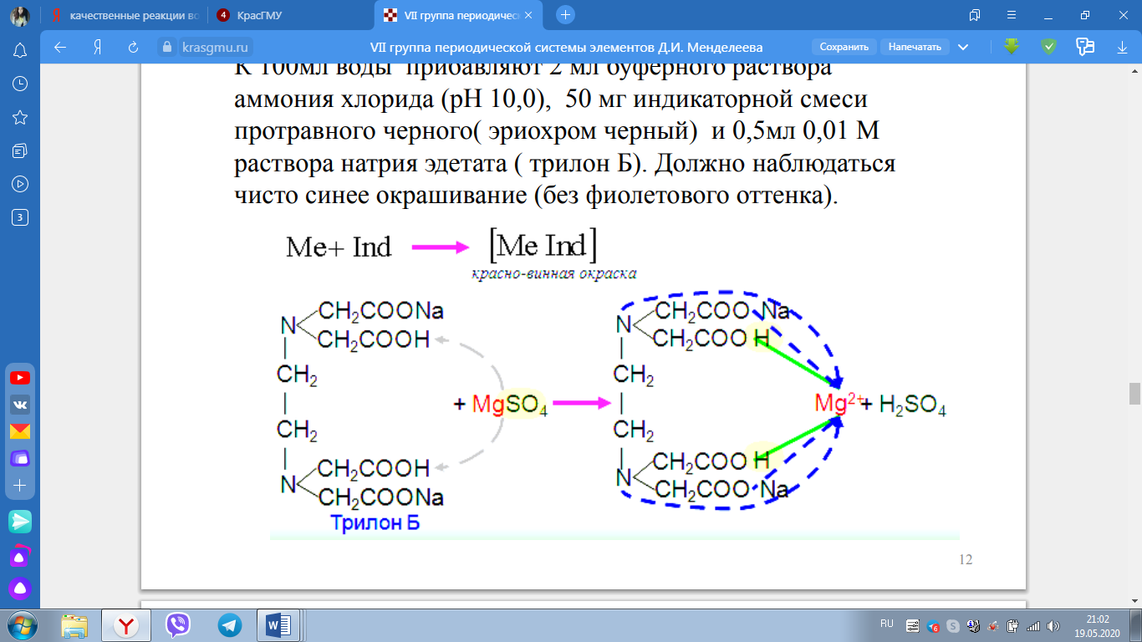

Заключение: Вода не имеет примесей, соответствует требованиям ОФС

Aqua purificata

11.05.2020

№ анализа 001

Протокол № 2 от 11.05.2020

Вода для инъекций

Aqua per injectionis

Бесцветная прозрачная жидкость без запаха и механических включений.

Испытание на чистоту

1. Хлориды. К 10 мл воды прибавляют 0,5 мл кислоты азотной,0,5 мл раствора серебра нитрата, перемешивают и оставляют на 5 минут. Не должно быть опалесценции.

Cl-+ AgNO3—> AgCl↓ + NO3-

AgCl↓ + 2NH3 → [Ag (NH3)2] Cl

1. Сульфаты. К 10 мл воды прибавляют 0,5 мл кислоты хлороводородной разведенной и 1 мл раствора бария хлорида, перемешивают и оставляют на 10 мин. Не должно быть помутнения.

SO42-+ BaCl2 = BaSO4↓ + 2Сl-

1. Кальций и магний. К 100 мл воды для инъекций прибавляют 2 мл буферного раствора аммония хлорида, рН 10,0, 50 мг индикаторной смеси протравного черного 11 и 0,5 мл 0,01 М раствора натрия эдетата; должно наблюдаться чисто синее окрашивание раствора (без фиолетового оттенка).



1. Аммоний. Не более 0,00002 %. Определение проводят с использованием эталонного раствора, содержащего 1 мл стандартного раствора аммоний-иона (2 мкг/мл) и 9 мл воды, свободной от аммиака. Для определения отбирают 10 мл испытуемой пробы.

2K2 [HgI4] + 3КОН + NН3 = [OHg2NH2] I↓ + 7КI + 2Н2О

1. Восстанавливающие вещества. 100 мл воды для инъекций доводят до кипения, прибавляют 1 мл 0,02 М раствора калия перманганата и 2 мл серной кислоты разведенной, кипятят 10 мин; розовое окрашивание должно сохраниться.

МnО4 - + 8Н++ 5е = Мn 2+ + 4Н2O

1. Углерода диоксид. При взбалтывании воды для инъекций с равным объемом раствора кальция гидроксида (известковой воды) в наполненном доверху и хорошо закрытом сосуде не должно быть помутнения в течение 1 ч.

CO2 + Ca(OH) 2 == CaCO3↓ + H2O

Заключение: Водя для инъекций не имеет примесей, соответствует требованиям ГФ XIV.

11.05.2020

№ анализа 002

Aqua per injectionis

### Протокол № 3 от 12.11.2019

Kalii Iodidi

KI

Описание. Бесцветные или белые кубические кристаллы или белый мелкокристаллический порошок без запаха, солено-горького вкуса. Во влажном воздухе сыреет.

Реакции подлинности:

1. 4-5 каплям лекарственной формы прибавляют 3 капли раствора винной кислоты и 3-4 капли ацетата натрия, при трении на холоду появляется белый осадок, растворимый в растворах минеральных кислот и нерастворимый в растворе уксусной кислоты.

KI + NaHC4H4O6 →KHC4H4O6↓+ NaI

1. К 4-5 каплям лекарственной формы прибавляют 1-2 капли свежеприготовленного раствора гексанитрокобальтат (III) натрия, появляется желтый осадок.

Na3 [Co (NO2) 6] + 2KI → K2Na [Co (NO2) 6] ↓ + 2NaI

1. К 3-4 каплям лекарственной формы прибавляют по каплям раствор серебра нитрат, появляется желтый осадок, нерастворимый в растворе аммиака.

KI + AgNO3 →AgI↓ + KNO3

1. К 3-4 каплям прибавляют 3 капли раствора HCL и 3-4 капли раствора хлорамина и 0,5 мл хлороформа, взбалтывают. Хлороформный раствор окрашивается в розовато-фиолетовый цвет.

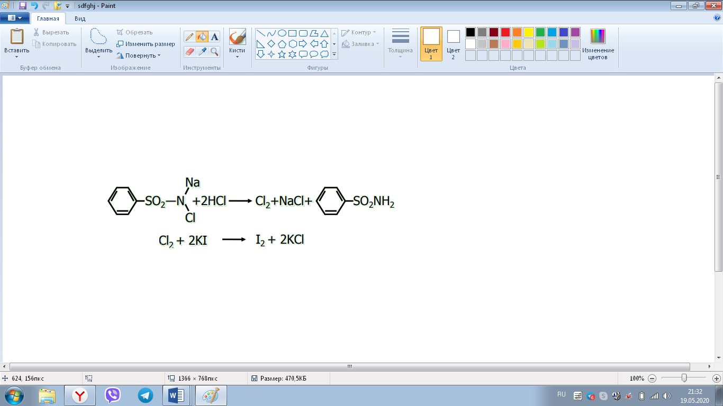

1. На фильтровальную бумажку помешают 1 каплю лекарственной формы и 1 каплю раствора HCI и раствора FeCI3, появляется бурое окрашивание.

2KI + 2FeCl3 → I2 + 2KCl + 2FeCl2

Оформление штангласа в ассистентской комнате

Заключение: Субстанция соответствует требованиям статьи ГФ XIV.

Протокол № 4 от 12.05.2020

Серия 0549655

Анализ № 656

Годен до 15.08.2021

Дата заполнения 12.05.2020

Подпись

KALIUM

IODATUM

(KALII IODIDUM)

Natrii thiosulfas

Na2S203 * 5Н20

Описание. Бесцветные прозрачные кристаллы без запаха, солоновато-горького вкуса. В теплом сухом воздухе выветривается, во влажном воздухе слегка расплывается. При температуре около 50° плавится в кристаллизационной воде.

1. Катион Na+. Сухая реакция – окрашивание пламени в желтый цвет
2. Анион S2O3 2-
3. К 2-3 каплям лекарственной формы прибавить 0,5 мл воды и по каплям раствор HCI 8,3%. Постепенно выпадает желтый осадок и появляется запах сернистого газа (SO2).

Na2S2O3 + 2HCl → 2NaCl + SO2↑ + H2O + S↓

1. К 2-3 каплям лекарственной формы прибавить 0,5 мл воды и осторожно по каплям, не взбалтывая раствор, раствор серебра нитрата, появляется белый осадок, быстро переходящий в желтый, а затем в чёрный.

Na2S2O3 + 2AgNO3 → Ag2S2O3↓ + 2NaNO3

Ag2S2O3↓ →Ag2SO3 + S↓

Ag2SO3 + S↓ + H2O → Ag2S↓ + H2SO4

1. К 2-3 каплям лекарственной формы прибавить 0,5 мл воды и по каплям раствор FeCI3 - появляется быстро исчезающее фиолетовое окрашивание.

2FeCl3 + 3Na2S2O3 →6NaCl + Fe2 (S2O3)3

Fe2 (S2O3)3 → FeS2O3 + FeS4O6

Оформление штангласа в ассистенской комнате

Заключение: Субстанция соответствует требованиям статьи ГФ XIV.

NATRII THIOSULFAS

Серия 0549656

Анализ № 657

Годен до 11.10.2021

Дата заполнения 12.05.2020

Подпись

### Протокол № 5 от 13.05.2020

Rp.: Sol. Natrii citras 5%-100 ml

D.S. Для обработки

Письменный контроль:

|  |  |
| --- | --- |
| 5,0– 100  X – 100  X = 5,0 NaHCO3  V общ = 100 мл | ППК № 5 от 13.05.2020  Aqua purificatae 100 ml  Natrii citras 5,0  V общ = 100 мл  № анализа 1  Приготовил  Проверил |

Органолептический контроль: Бесцветный раствор, без запаха и механических включений.

Физический контроль:

V общ = 100 мл

ДО = ± 3

100 мл – 100%

Х мл – 3%

Х = 3 мл

100±3 мл [97 -103]

Испытания на подлинность:

1. Цитрат - ион. К 10 каплям лекарственной формы прибавить 10 капель раствора кальция хлорида и довести до кипения, появляется белый осадок.



1. Катион натрия. Сухая реакция, окрашивание бесцветного пламени в желтый цвет.

Количественное определение.

Метод рефрактометрии основан на измерении показателя преломления жидкого анализируемого вещества (или его раствора).

Определяют показатель преломления воды очищенной - n0.

Определяют показатель преломления раствора – n.

Расчет ведут по формуле:

С%=

F-фактор прироста показателя преломления при увеличении концентрации на 1%.

С%==5%

ДО = ± 2%

5% - 100%

Х – 2%

Х = 0,1

5±0,1 [4,9 -5,1]

Контроль при отпуске: Оформляется к отпуску этикеткой с оранжевой сигнальной полосой «Наружное»

Заключение: Содержание лекарственного средства соответствует допустимым нормам отклонения.

Протокол № 6 от 13.05.2020

Rp.: Sol. Natrii hydrocarbonati 4%-100 ml

D.S. Для обработки

Письменный контроль:

|  |  |
| --- | --- |
| 4,0– 100  X – 100  X = 4,0 NaHCO3  V общ = 100 мл | ППК № 6 от 13.05.2020  Aqua purificatae 100 ml  Natrii hydrocarbonati 4,0  V общ = 100 мл  № анализа 2  Приготовил  Проверил |

Органолептический контроль: Бесцветный раствор, без запаха и механических включений.

Физический контроль:

V общ = 100 мл

ДО = ± 3

100 мл – 100%

Х мл – 3%

Х = 3 мл

100±3 мл [97 -103]

Испытания на подлинность:

1. Катион Na+. Сухая реакция – окрашивание пламени.
2. Анион HCО3 2-

а) К 2-3 капли лекарственной формы прибавляют 2-3 капли разведенной серной кислоты или HCI, выделяются пузырьки газа.

NаНСО3 + HCl → NaCl + CO2 ↑ + Н2О

б) К 2-3 каплям лекарственной формы прибавляют 3-4 капли раствора CaCI2, появляется помутнение раствора.

CaCl2 + 2NaHCO3 → CO2 + CaCO3 +H2O + 2NaCl

Количественное определение.

Метод рефрактометрии.

Определяют показатель преломления воды очищенной - n0.

Определяют показатель преломления раствора – n.

Расчет ведут по формуле:

С%=

F-фактор прироста показателя преломления при увеличении концентрации на 1%.

С%==4%

ДО = ±2

4 - 100%

Х - 2%

Х = 0,08

4±0,08 [3,92 -4,08]

Контроль при отпуске: Оформляется к отпуску этикеткой с оранжевой сигнальной полосой «Наружное»

Заключение: Содержание лекарственного средства соответствует допустимым нормам отклонения.

### Протокол № 7 от 14.05.2020

Rp.: Sol. Kalii Iodidi 2%-100 ml

D. S. Наружно

Письменный контроль:

|  |  |
| --- | --- |
| 2,0– 100  X – 100  X = 2,0 KI  V общ = 100 мл | ППК № 7 от 14.05.2020  Aqua purificatae 100 ml  Kalii Iodidi 2,0  V общ = 100 мл  № анализа 3  Приготовил  Проверил |

Органолептический контроль: Бесцветный раствор, без запаха и механических включений.

Физический контроль:

V общ = 100 мл

ДО = ± 3

100 мл – 100%

Х мл – 3%

Х = 3 мл

100±3 мл [97 -103]

Испытания на подлинность:

* 1. 4-5 каплям лекарственной формы прибавляют 3 капли раствора винной кислоты и 3-4 капли ацетата натрия, при трении на холоду появляется белый осадок, растворимый в растворах минеральных кислот и нерастворимый в растворе уксусной кислоты.

KI + NaHC4H4O6 →KHC4H4O6↓+ NaI

* 1. К 4-5 каплям лекарственной формы прибавляют 1-2 капли свежеприготовленного раствора гексанитрокобальтат (III) натрия, появляется желтый осадок.

Na3 [Co (NO2) 6] + 2KI → K2Na [Co (NO2) 6] ↓ + 2NaI

* 1. К 3-4 каплям лекарственной формы прибавляют по каплям раствор серебра нитрат, появляется желтый осадок, нерастворимый в растворе аммиака.

KI + AgNO3 →AgI↓ + KNO3

* 1. К 3-4 каплям прибавляют 3 капли раствора HCL и 3-4 капли раствора хлорамина и 0,5 мл хлороформа, взбалтывают. Хлороформный раствор окрашивается в розовато-фиолетовый цвет.



* 1. На фильтровальную бумажку помешают 1 каплю лекарственной формы и 1 каплю раствора HCI и раствора FeCI3, появляется бурое окрашивание.

2KI + 2FeCl3 → I2 + 2KCl + 2FeCl2

Количественное определение.

Метод Фаянса

KI + AgNO3 → AgI + KNO3

Отмеривают мерной пипеткой 1мл лекарственной формы, прибавляют 10 капель раствора уксусной кислоты и 10 капель индикатора эозинат натрия и титруют 0,1 моль/л раствором AgNO3 до появления розового окрашивания осадка

Т = 0,0166

X = = 1,99 ≈2,0

Vориент= = = = 1,2

а – 1мл

2,0 – 100 мл

а = 0,02

ДО для 2,0 = 5%

2,0 – 100%

Х – 5%

Х = 0,1

2,0±0,1 [1,9-2,1]

Контроль при отпуске: Оформляется к отпуску этикеткой с оранжевой сигнальной полосой «Наружное»

Заключение: Содержание лекарственного средства соответствует допустимым нормам отклонения.

### Протокол № 8 от 14.05.2020

Rp.: Sol. Acidi ascorbinici 1% - 100 ml

D.S. Внутреннее

Письменный контроль:

|  |  |
| --- | --- |
| Vобщ = 100мл  Кислоты аскорбиновой  1,0 – 100  Х- 100  Х = 1,0 | ППК № 8 от 15.05.2020  Aguae purificatae 100ml  Acidi ascorbinici 1,0  V общ = 100 мл  № анализа 8  Приготовил  Проверил |

Органолептический контроль: Бесцветный раствор, без запаха и механических включений.

Физический контроль:

V общ = 100 мл

ДО = ± 3

100 мл – 100%

Х мл – 3%

Х = 3 мл

100±3 мл [97 -103]

Испытания на подлинность:

1. При действии на аскорбиновую кислоту раствором нитрата серебра происходит восстановление серебра (темный осадок); сама же аскорбиновая кислота окисляется и превращается в кетоформу

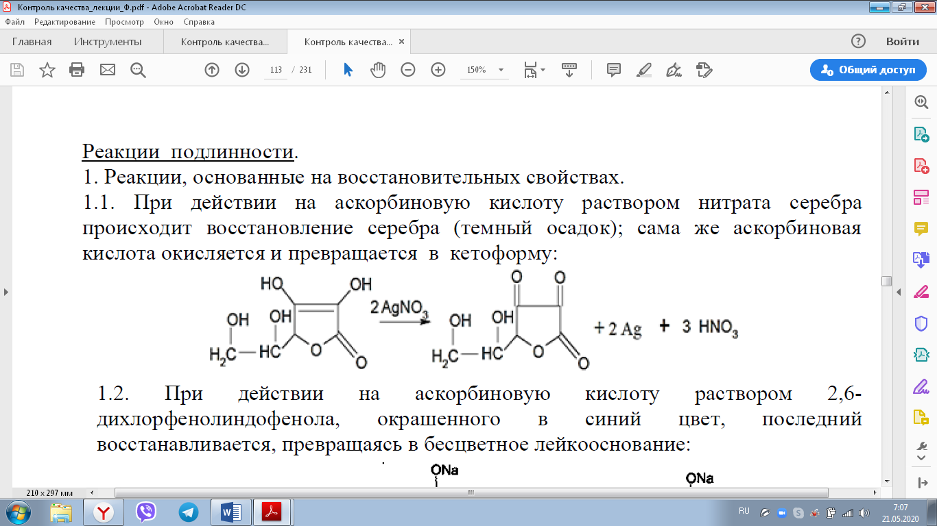

1. С раствором перманганата калия – происходит обесцвечивание раствора вследствие восстановления иона МnO4- до иона Mn2+

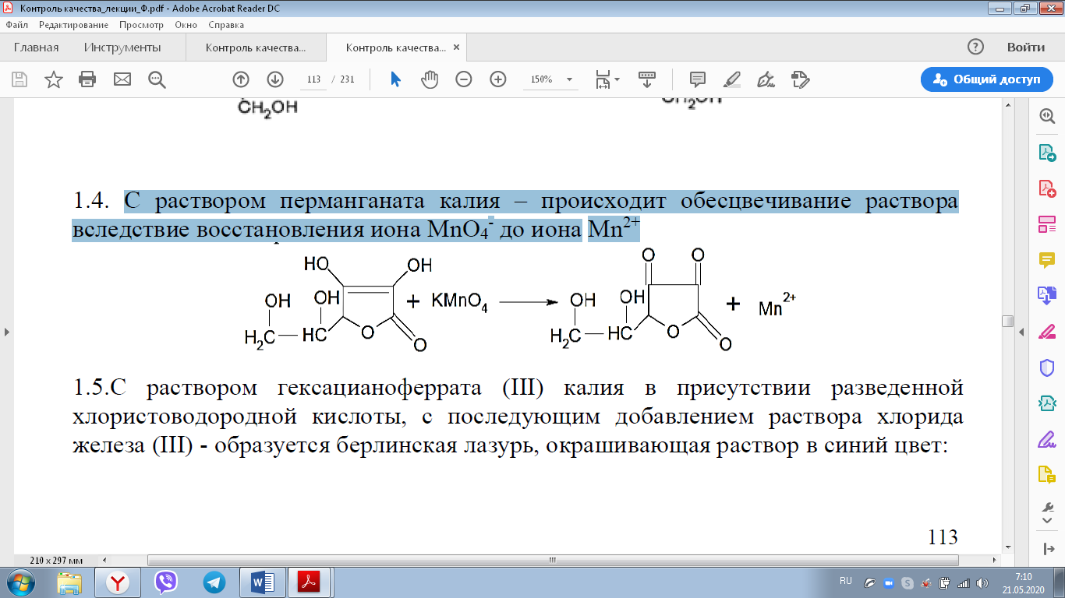

1. Реакция окисления. К 1-2 каплям лекарственной формы прибавить 5-6 капель воды, по одной капли раствора гексацианоферрат (III) калия, кислоты хлористоводородной и железа (III) хлорида, появляется синий осадок.

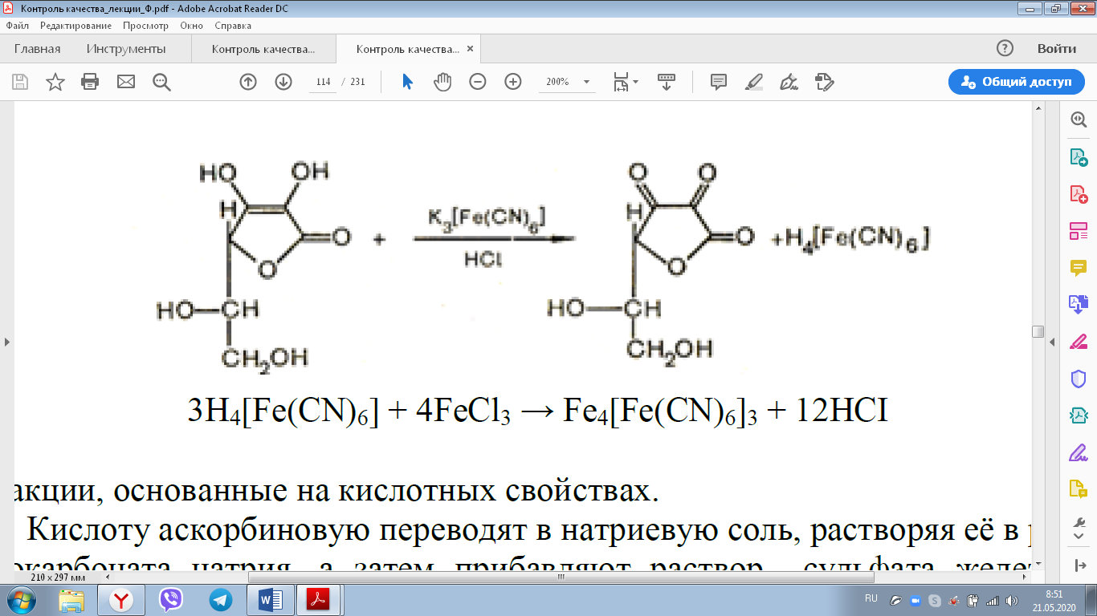

Количественное определение.

Метод алкалиметрии.

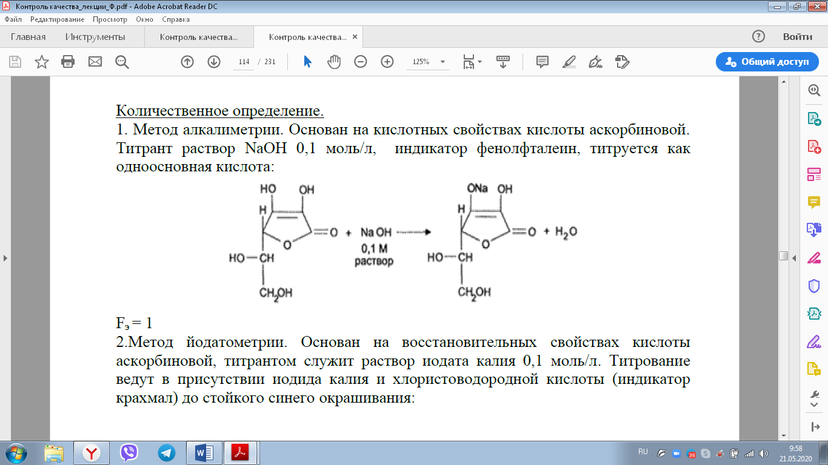

К 2 мл лекарственной формы прибавить 1-2 капли индикатора фенолфталеина и оттитровать раствором 0,1 моль/л NaOH до оранжевого окрашивания.

Т= 0,0176

X = = 1,0

Vориент. = = = 1,14

а – 2 мл

1,0 – 100 мл

а = 0,02

ДО для 1,0 = 6%

1,0 – 100%

Х – 6%

Х = 0,06

1,0±0,06 [0,94-1,06]

Контроль при отпуске: Оформляется к отпуску этикеткой с зеленой сигнальной полосой «Внутреннее»

Заключение: Содержание лекарственного средства соответствует допустимым нормам отклонения.

Протокол № 9 от 15.05.2020

Rp.: Dextrosi 75,0

D.S. Внутрь

Письменный контроль:

|  |  |
| --- | --- |
| М общ. = 75,0 | ППК № 9 от 15.05.2020  Dextrosi 75,0  М общ = 75,0  № анализа 5  Приготовил  Проверил |

Органолептический контроль: белый порошок, без запаха, однородно-смешанный

Физический контроль:

М общ = 75,0

ДО = ± 3

75,0 – 100%

Х – 3%

Х = 2,25

75,0±2,25 [72,75 -77,25]

Испытания на подлинность:

1. Приблизительно 0,05 порошка растворить в 0,5 мл воды прибавить 2-3 капли реактива Фелинга I и II, слегка нагреть, появляется кирпично-красный осадок.

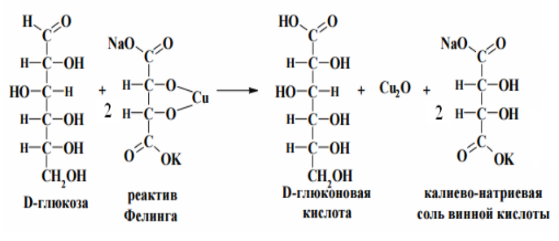

1. Реакция окисления на альдегидную группу.

Приблизительно 0,05 порошка растворить в 0,5 мл воды. К 3-4 каплям раствора серебра нитрата прибавить раствор аммиака до растворения осадка. К полученной смеси добавить 3-4 капли приготовленного раствора глюкозы. и слегка нагреть, появляется серый осадок.

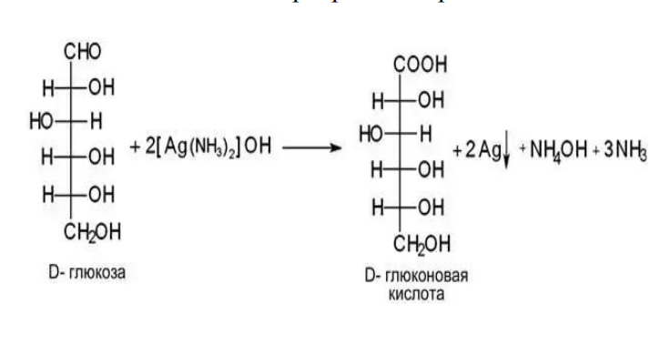

1. Реакция на наличия спиртовых гидроксилов.

Приблизительно 0,05 порошка растворить в 0,5 мл воды прибавить1-2 капли раствора NaOH 5% и 1-2 капли раствора CuSO4 5%, появляется темно-синее окрашивание.

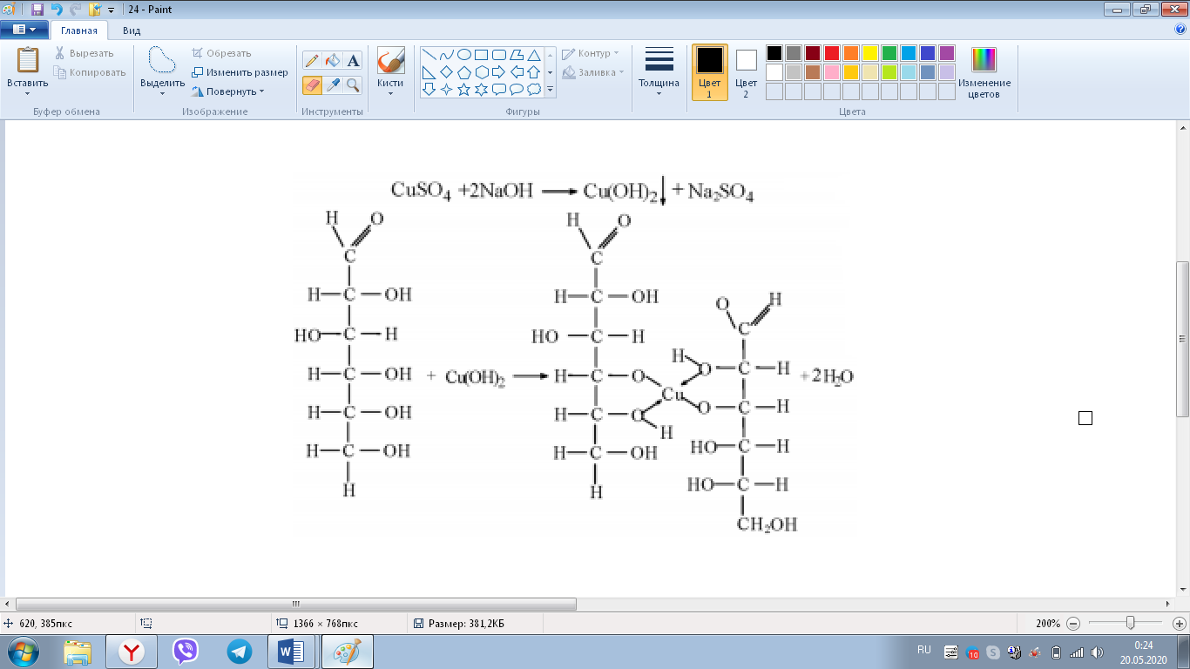

Контроль при отпуске: Оформляется к отпуску этикеткой с зеленой сигнальной полосой «Внутреннее»

Заключение: Содержание лекарственного средства соответствует допустимым нормам отклонения.

Протокол № 10 от 18.05.2020

Rp.: Acidi borici 25,0

D.S. Наружно

Письменный контроль:

|  |  |
| --- | --- |
| 25,0  М общ. = 25,0 | ППК № 10 от 18.05.2020  Acidi borici 25,0  М общ = 25,0  № анализа 6  Приготовил  Проверил |

Органолептический контроль: белый порошок, без запаха, однородно-смешанный

Физический контроль:

М общ = 25,0

ДО = ± 3

25,0 – 100%

Х – 3%

Х = 0,75

25,0±0,75 [24,25 – 25,75]

Испытания на подлинность:

Реакция образования борно-этилового эфира

В фарфоровую чашку налейте 2 мл этилового спирта. Добавьте в чашку немного кристаллической борной кислоты и 1-2 капли концентрированной серной кислоты. Поджечь спирт. Пламя приобретет зеленоватый оттенок. Борная кислота дает со спиртом сложный эфир. При его сгорании образуется оксид бора, который и окрашивает пламя.

H3BO3+3C2H5OH → B(OC2H5)3+3H2О

Контроль при отпуске: Оформляется к отпуску этикеткой с оранжевой сигнальной полосой «Наружное»

Заключение: Содержание лекарственного средства соответствует допустимым нормам отклонения.

### Протокол № 11 от 19.05.2020

Rp.: Papaverini hydrochloride 0,025

Ol. Cacao 1,5

M.f. supp.

D.t.d. № 4

S. По 1 свече 2 раза в день. Ребенку 7 лет

Письменный контроль:

|  |  |
| --- | --- |
| 0,025 * 4 = 0,1 папаверина г/хл.  1,5 * 4 = 6,0 масла какао  М общ - 6,0+0,1=6,1  М 1 – 6,1 ÷ 4 = 1,525  Вода 6,0*4 = 24 gtts. | ППК № 11 от 19.05.2020  Ol. Cacao 6,0  Papaverini hydrochloride 0,1  Aqua purificatae q.s.  М общ = 6,1  М 1 = 1,525  № анализа 7  Приготовил  Проверил |

Органолептический контроль: белая однородная масса, без запаха и механических включений.

Физический контроль:

М1 = 1,525

ДО = ± 5%

1,525 – 100

Х – 5

Х ≈ 0,07

1,525±0,07 [1,455-1,595]

Испытания на подлинность:

1. В мерный стакан вместимостью 50 мл, добавить 10мл воды, нагревать на водяной бане до расплавления основы, тщательно взболтать, охладить до застывания основы и водный слой фильтруют, 2 мл фильтрата поместить в фарфоровую чашку и выпарить на водяной бане.

К остатку добавить 8 капель H2NO3 к, появляется желтое окрашивание, которое при нагревании переходит в оранжево-красное.

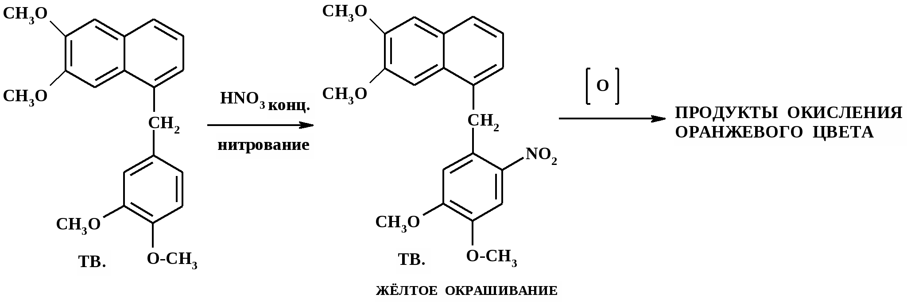

1. К 1 мл фильтрата прибавить 5-6 капель AgNO3,появляется помутнение или осадок белого цвета.

**R*HCl + AgNO₃ = HNO₃ + AgCl**

Количественное определение:

Метод алкалиметрии.

C20H21NO4 * HCl + NaOH → C20H21NO4 + NaCl + H2O

Одну свечу поместить в мерный стакан вместимостью 50 мл, добавить 10мл воды, нагревать на водяной бане до расплавления основы, тщательно взболтать, охладить, прибавить 3 мл этанола, нейтрализованного по фенолфталеину, 1-2 капли индикатора фенолфталеина и оттитровать раствором 0,1 моль/л NaOH до устойчивого слабо-розового окрашивания

Х==0,025

V ор. = а/Т

0,025 – 1,525

А = 1,525

А = 0,025

V ор. = = 0,66

ДО 0,025 ± 15%

0,025-100%

Х = 15%

Х = 0,004

0,025 ± 0,004 [0,021 – 0,029]

Контроль при отпуске: Оформляется к отпуску этикеткой с оранжевой сигнальной полосой «Наружное». Дополнительные этикетки «Детское», «Хранить в прохладном месте»

Заключение: Содержание лекарственного средства соответствует допустимым нормам отклонения.

### Протокол № 12 от 20.05.2020

Rp.: Ung. Furacilini 0,2%-10,0

D.S. Закладывать в каждую ноздрю раз в день.

Письменный контроль:

|  |  |
| --- | --- |
| 0,2 – 100,0  Х – 10,0  Х – 0,02 фурацилин  0,6 – 100,0  Х - 10,0  Х – 0,06 Вазелиновое масло  Ланолин б/в  9,92 -100%  Х – 10%  Х=0,99  Вазелина 9,92 – 0,99 = 8,93 | ППК № 12 от 20.05.2020  Vaselini 8,93  Lanolini anhydrici 0.99  Furacilini 0.02  Olei Vaselini II gtts.  Mобщ = 10.0  № анализа 8  Приготовил  Проверил |

Органолептический контроль: желтая или зеленовато-желтая однородная масса, без запаха и механических включений.

Физический контроль:

ДО для 10,0 = ± 10%

10,0 – 100%

Х – 10%

Х = 1,0

10,0 ± 1,0 [9,0 - 11,0]

Испытания на подлинность:

В фарфоровую чашку добавить немного мази, нагреть на водяной бане до растворения основы. После охлаждения жидкость отделить от мазевой основы.

1. К 0,5 извлечения прибавить1-2 капли раствора 0,1 моль/л NaOH, появляется красное окрашивание.

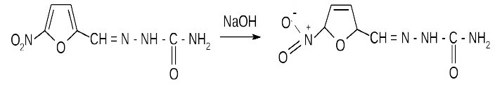

1. Реакция гидролитического разложения. К 0,5 извлечения прибавить 3-4 капли 5% раствора NaOH и нагреть, появляется запах аммиака.

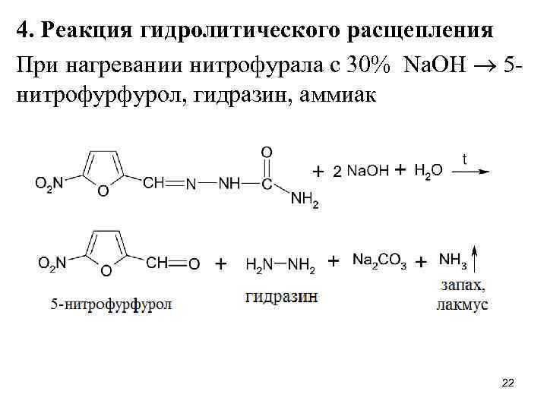

1. Хлорид ион. К 0,5 извлечения прибавить 2-3 капли раствора серебра нитрата, появляется белый осадок.

R*HCl + AgNO₃ = HNO₃ + AgCl

Количественное определение:

Метод йодометрии обратное титрование.

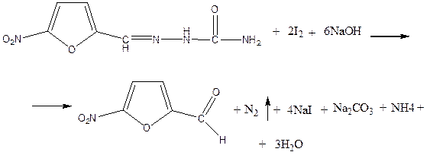

I2 + 2NaOH → NaI + NaIO + H2O

NaI +NaIO + H2SO4◊I2+ Na2SO4+ H2O

I2+ 2Na2S2O3◊2NaI + Na2S4O6

0,5 мази нагреть на водяной бане до расплавления основы. После охлаждения прибавить по каплям раствор 0,1 моль/л NaOH до обесцвечивания желтой окраски Йода,2мл лекарственной формы и смесь оставить на 5 минут. Затем прибавить 2 мл разведенной серной кислоты и выделившейся йод оттитровать раствором 0,01 моль/л натрия тиосульфатом (индикатор крахмал) до обесцвечивания синей окраски.

Х==0,019 ≈ 0,02

V ор. = а/Т

0,02 – 10,0

А = 0,5

А = 0,001

V ор. = = 0,2

ДО 0,02 ± 15%

0,02-100%

Х = 20%

Х = 0,004

0,02 ± 0,004 [0,016 – 0,024]

Контроль при отпуске: Оформляется к отпуску этикеткой с оранжевой сигнальной полосой «Наружное». Дополнительная этикетка «Хранить в прохладном месте».

Заключение: Содержание лекарственного средства соответствует допустимым нормам отклонения.

### Протокол № 13 от 21.05.2020

Rp.: Sol. Natrii chloridi 10%-190 ml

Sterelisa!

D.t.d. № 10

S. Наружно, для повязок

Письменный контроль:

|  |  |
| --- | --- |
| 10,0– 100  X – 1900  X = 190 NaCl  V общ = 1900 мл | ППК № 13 от 21.05.2020  Aqua purificatae 1900 ml  Natrii chloridi 190,0  V общ = 1900 мл  № анализа 9  Приготовил  Проверил |

Органолептический контроль: Бесцветный раствор, без запаха и механических включений.

Физический контроль:

ДО для 190мл = ±2%

190 – 100%

Х – 2%

Х = 3,8

190±3,8 [186,2-19,3,8]

Испытания на подлинность:

1. На катион натрия. На предметное стекло поместить 1 каплю лекарственной формы и 1 каплю раствора пикриновой кислоты, выпарить досуха, кристаллы смотреть под микроскопом.

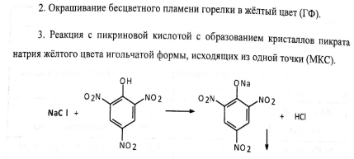

2. На хлорид-ион. К 2-3 каплям лекарственной формы прибавляют по каплям раствор серебра нитрата, появляется белый творожистый осадок, растворимый в растворе аммиака 10%.

[NaCl](https://tutata.ru/chemistry/search?s=NaCl) + [AgNO3](https://tutata.ru/chemistry/search?s=AgNO3) → [NaNO3](https://tutata.ru/chemistry/search?s=NaNO3) + AgCl ↓

Количественное определение.

Метод рефрактометрии.

Определяют показатель преломления воды очищенной - n0.

Определяют показатель преломления раствора – n.

Расчет ведут по формуле:

С%=

F-фактор прироста показателя преломления при увеличении концентрации на 1%.

С%= = 10,06 ≈ 10%

ДО = ±2

10 - 100%

Х - 2%

Х = 0,2

10±0,2 [9,8-10,2]

Контроль при отпуске: Оформляется к отпуску этикеткой с оранжевой сигнальной полосой «Наружное»

Заключение: Содержание лекарственного средства соответствует допустимым нормам отклонения.

Протокол № 14 от 22.05.2020

Rp.: Sol. Dextrosi 5%-100 ml

D.S. Для питья новорожденных

Письменный контроль:

|  |  |
| --- | --- |
| 5%-100мл  Х-100%  Х = 5%  5% + 10% (0,5) = 5,5 глюкозы  V общ = 100 мл | ППК № 14 от 22.05.2020  Aqua purificatae 100 ml  Dextrosi 5,5  V общ = 100 мл  № анализа 10  Приготовил  Проверил |

Органолептический контроль: Бесцветный раствор, без запаха и механических включений.

Физический контроль:

ДО для 100мл = ±3%

100 – 100%

Х – 3%

Х = 3

100±3 [97-103]

Испытания на подлинность:

1. К 3-4 каплям лекарственной формы прибавить 2-3 капли реактива Фелинга I и II, слегка нагреть, появляется кирпично-красный осадок.



1. Реакция окисления на альдегидную группу. К 3-4 каплям раствора серебра нитрата прибавить раствор аммиака до растворения осадка. К полученной смеси добавить 3-4 капли лекарственной формы и слегка нагреть, появляется серый осадок.



1. Реакция на наличия спиртовых гидроксилов. К 4-5 каплям лекарственной формы прибавить1-2 капли раствора NaOH 5% и 1-2 капли раствора CuSO4 5%, появляется темно-синее окрашивание.



Количественное определение.

Метод рефрактометрии.

Определяют показатель преломления воды очищенной - n0.

Определяют показатель преломления раствора – n.

Расчет ведут по формуле:

С%=

F-фактор прироста показателя преломления при увеличении концентрации на 1%.

С%= = 5%

ДО = ±2

5 - 100%

Х - 2%

Х = 0,1

5±0,1 [4,9-5,1]

Контроль при отпуске: Оформляется к отпуску этикеткой с зеленой сигнальной полосой «Внутреннее». Дополнительная этикетка «Детское».

Заключение: Содержание лекарственного средства соответствует допустимым нормам отклонения.

Протокол № 15 от 22.05.2020

Rp.: Rp.: Sol. Riboflavini 0,02% - 10 ml

D.t.d. № 50

S. По 1 капле в оба глаза 3 раза в день

Письменный контроль:

|  |  |
| --- | --- |
| Vобщ = 500 мл  Рибофлавин 0,02 -100  Х - 500  Х = 0,1  Натрия хлорид  0,9 – 100  Х – 500  Х = 4,5  2/3 * 500 ≈ 350 мл | ППК № 15 от 22.05.2020  Riboflavini 0,1  Natrii chloridi 4,5  Aguae purificatae ad 500ml  Vобщ = 500мл  V1 = 10 мл № 50  № анализа 11  Приготовил  Проверил |

Органолептический контроль: Желтый или желто-оранжевый раствор, без запаха и механических включений.

Физический контроль:

ДО для 10мл = ±10%

10 – 100%

Х – 10%

Х = 1

10±1 [9-11]

Испытания на подлинность:

1. На первичную спиртовую группу. Реакция образования сложных эфиров с кислотами. С конц. серной кислотой образуется вишнево-красное окрашивание

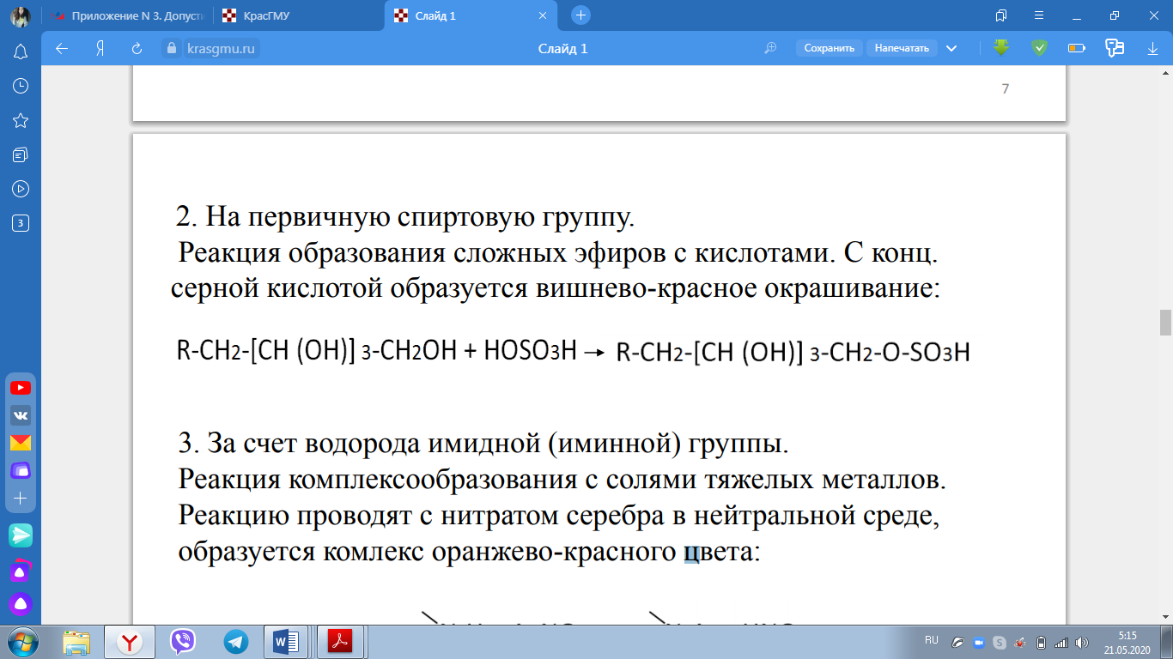

1. За счет водорода имидной (иминной) группы. Реакция комплексообразования с солями тяжелых металлов. Реакцию проводят с нитратом серебра в нейтральной среде, образуется комлекс оранжево-красного цвета:

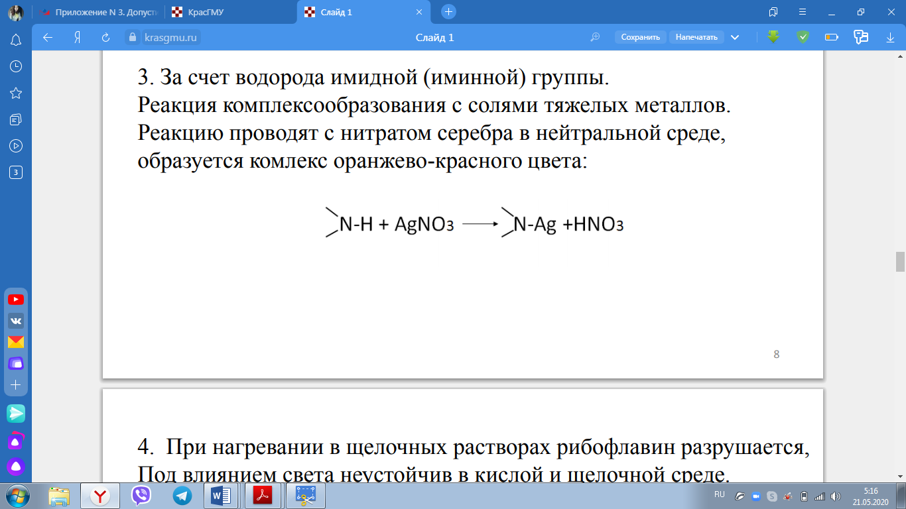

1. На хлорид-ион. К 2-3 каплям лекарственной формы прибавляют по каплям раствор серебра нитрата, появляется белый творожистый осадок, растворимый в растворе аммиака 10%.

[NaCl](https://tutata.ru/chemistry/search?s=NaCl) + [AgNO3](https://tutata.ru/chemistry/search?s=AgNO3) → [NaNO3](https://tutata.ru/chemistry/search?s=NaNO3) + AgCl ↓

Количественное определение.

Метод Меркуриметрии.

2NaCl + Hg(NO3)2 → HgCl2 + 2NaNO3

Отмеривают 1 мл лекарственной формы и переносят в колбу для титрования, прибавляют 1 каплю раствора азотной кислоты, 5-6 капель дифенилкарбазона и титруют 0,1 моль/л раствором Hg(NO3)2 до появления сине-фиолетового окрашивания

V ор = а / Т

0,09 – 10 мл

А – 1 мл

А = 0,009

V ор = 0,009 / 0,005844 = 1,54

Х = = 0,09

ДО = ±15

0,09 - 100%

Х - 15%

Х = 0,0135

0,09±0,0135 [0,08 – 0,1]

Контроль при отпуске: Оформляется к отпуску этикеткой с розовой сигнальной полосой «Глазные капли».

Заключение: Содержание лекарственного средства соответствует допустимым нормам отклонения.

ЖУРНАЛ

РЕГИСТРАЦИИ РЕЗУЛЬТАТОВ ОРГАНОЛЕПТИЧЕСКОГО, ФИЗИЧЕСКОГО И ХИМИЧЕСКОГО КОНТРОЛЯ ВНУТРИАПТЕЧНОЙ ЗАГОТОВКИ, ЛЕКАРСТВЕННЫХ ФОРМ, ИЗГОТОВЛЕННЫХ ПО РЕЦЕПТАМ (ТРЕБОВАНИЯМ ЛЕЧЕБНЫХ ОРГАНИЗАЦИЙ), КОНЦЕНТРАТОВ, ТРИТУРАЦИЙ, СПИРТА ЭТИЛОВОГО И ФАСОВКИ.

|  |  |  |  |  |  |  |  |  |  |  |
| --- | --- | --- | --- | --- | --- | --- | --- | --- | --- | --- |
| Дата контроля | № п/п Он же № анализа | № рецепта или № требования медицинской организации | № серии | Состав лекарственного средства. | Результаты контроля | | | Фамилия изготовившего, расфасовавшего | Подпись проверившего | Заключение (уд) или (неуд) |
| физического, органолептического | качественного (+) или (-) | полного химического (определение подлинности, Формулы расчета, плотность, показатель преломления |
| 13.05.2020 | 1 | 5 |  | Aqua purificatae 100 ml  Natrii citras 5,0 | Бесцветный раствор, без запаха и механических включений.  100±3 мл  [97 -103] | Цитрат – ион +  Na+ + | С%== 5%  5±0,1  [4,9 -5,1] | Рубцова | Рубцова | Уд. |
| 13.05.2020 | 2 | 6 |  | Aqua purificatae 100 ml  Natrii hydrocarbonati 4,0 | Бесцветный раствор, без запаха и механических включений.  100±3 мл  [97 -103] | Na+ +  HCО32- ++ | С%= = 4%  4±0,08  [3,92 -4,08] | Рубцова | Рубцова | Уд. |
| 14.05.2020 | 3 | 7 |  | Aqua purificatae 100 ml  Kalii Iodidi 2,0 | Бесцветный раствор, без запаха и механических включений.  100±3 мл  [97 - 103] | К+ ++  I- +++ | X = = 2,0  2,0±0,1  [1,9-2,1] | Рубцова | Рубцова | Уд. |
| 15.05.2020 | 4 | 8 |  | Aguae purificatae 100ml  Acidi ascorbinici 1,0 | Бесцветный раствор, без запаха и механических включений.  100±3 мл  [97 - 103] | К-та аскорбиновая +++ | X = = 1,0  1,0±0,06  [0,94-1,06] | Рубцова | Рубцова | Уд. |
| 16.05.2020 | 5 | 9 |  | Dextrosi 75,0 | Белый порошок, без запаха, однородно-смешанный  75,0±2,25  [72,75 -77,25] | Глюкоза +++ | - | Рубцова | Рубцова | Уд. |
| 18.05.2020 | 6 | 10 |  | Acidi borici 25,0 | Белый порошок, без запаха, однородно-смешанный.  25,0±0,75  [24,25 – 25,75] | H3BO3 + | - | Рубцова | Рубцова | Уд. |
| 19.05.2020 | 7 | 11 |  | Ol. Cacao 6,0  Papaverini hydrochloride 0,1  Aqua purificatae q.s. | Белая однородная масса, без запаха и механических включений.  1,525±0,07  [1,455-1,595] | Папаверин +  **Cl- +** | Х==  0,025  0,025 ± 0,004 [0,021 – 0,029] | Рубцова | Рубцова | Уд. |
| 20.05.2020 | 8 | 12 |  | Vaselini 8,93  Lanolini anhydrici 0.99  Furacilini 0.02  Olei Vaselini II gtts. | Желтая или зеленовато-желтая однородная масса, без запаха и механических включений.  10,0 ± 1,0  [9,0 - 11,0] | Фурацилин ++  **Cl- +** | Х==0,019 ≈ 0,02  0,02 ± 0,004  [0,016 – 0,024] | Рубцова | Рубцова | Уд. |
| 21.05.2020 | 9 | 13 |  | Aqua purificatae 1900 ml  Natrii chloridi 190,0 | Бесцветный раствор, без запаха и механических включений.  190±3,8 [186,2-19,3,8] | Na+ +  **Cl- +** | С%= = 10,06 ≈ 10%  10±0,2  [9,8-10,2] | Рубцова | Рубцова | Уд. |
| 22.05.2020 | 10 | 14 |  | Aqua purificatae 100 ml  Dextrosi 5,5 | Бесцветный раствор, без запаха и механических включений.  100±3  [97-103] | Глюкоза +++ | С%= = 5%  5±0,1  [4,9-5,1] | Рубцова | Рубцова | Уд. |
| 22.05.2020 | 11 | 15 |  | Riboflavini 0,1  Natrii chloridi 4,5  Aguae purificatae ad 500ml | Желтый или желто-оранжевый раствор, без запаха и механических включений.  10±1  [9-11] | **Рибофлавин ++**  **Cl- +** | Х = = 0,09  0,09±0,0135  [0,08 – 0,1] | Рубцова | Рубцова | Уд. |

ЖУРНАЛ

РЕГИСТРАЦИИ РЕЗУЛЬТАТОВ КОНТРОЛЯ "ВОДЫ ОЧИЩЕННОЙ", "ВОДЫ ДЛЯ ИНЪЕКЦИЙ"

|  |  |  |  |  |  |  |  |  |  |  |  |  |
| --- | --- | --- | --- | --- | --- | --- | --- | --- | --- | --- | --- | --- |
| Дата получения | Дата контроля | № п/п он же № анализа | №  баллона или  бюретки | РН  воды | Результаты контроля на отсутствие примесей | | | | | | Заключение (уд) или (неуд) | Подпись проверившего |
| Хлориды  (+) или (-) | Сульфаты  (+) или (-) | Соли кальция  (+) или (-) | Соли аммония  (+) или (-) | Восстанавливающих веществ  (+) или (-) | Оксида углерода  (+) или (-) |
| 11.05.2020 | 11.05.2020 | 001 | Н5 | 7,5 | ─ | ─ | ─ |  |  |  | Уд. | Рубцова |
| 11.05.2020 | 11.05.2020 | 002 | Н10 | 7,5 | ─ | ─ | ─ | ─ | ─ | ─ | Уд. | Рубцова |
|  |  |  |  |  |  |  |  |  |  |  |  |  |
|  |  |  |  |  |  |  |  |  |  |  |  |  |
|  |  |  |  |  |  |  |  |  |  |  |  |  |
|  |  |  |  |  |  |  |  |  |  |  |  |  |
|  |  |  |  |  |  |  |  |  |  |  |  |  |
|  |  |  |  |  |  |  |  |  |  |  |  |  |
|  |  |  |  |  |  |  |  |  |  |  |  |  |
|  |  |  |  |  |  |  |  |  |  |  |  |  |
|  |  |  |  |  |  |  |  |  |  |  |  |  |
|  |  |  |  |  |  |  |  |  |  |  |  |  |
|  |  |  |  |  |  |  |  |  |  |  |  |  |

ЖУРНАЛ

РЕГИСТРАЦИИ РЕЗУЛЬТАТОВ КОНТРОЛЯ ЛЕКАРСТВЕННЫХ СРЕДСТВ НА ПОДЛИННОСТЬ

|  |  |  |  |  |  |  |  |  |
| --- | --- | --- | --- | --- | --- | --- | --- | --- |
| Дата заполнения и контроля | № п/п (он же № анализа) | Наименование | № серии № анализа предприятия-изготовителя или контрольно-аналитической лаборатории | № заполняемого штангласса | Определяемое вещество (ион) | Результаты контроля (+) или (-) | Подпись заполнившего | Подпись проверившего |
| 12.05.2020 | 656 | Kalii Iodidi | 0549655 | 5 | К ++  I + ++ | + | Рубцова | Рубцова |
| 12.05.2020 | 657 | Natrii Thiosulfas | 0549656 | 10 | Na +  S2O3 + + + | + | Рубцова | Рубцова |
|  |  |  |  |  |  |  |  |  |
|  |  |  |  |  |  |  |  |  |
|  |  |  |  |  |  |  |  |  |
|  |  |  |  |  |  |  |  |  |
|  |  |  |  |  |  |  |  |  |
|  |  |  |  |  |  |  |  |  |
|  |  |  |  |  |  |  |  |  |
|  |  |  |  |  |  |  |  |  |
|  |  |  |  |  |  |  |  |  |

**ОТЧЕТ ПО ПРЕДДИПЛОМНОЙ ПРАКТИКЕ**

Ф.И.О. обучающегося Рубцова Дарья Васильевна

Группа 302-11 Специальность 33.02.01 Фармация

Проходившего преддипломную практику с 11.05. по 23.05. 2020г

На базе форма ЭО и ДТО

Города/района

За время прохождения мною выполнены следующие объемы работ:

А. Цифровой отчет

|  |  |  |
| --- | --- | --- |
| **№** | **Виды работ** | **Количество** |
| 1 | Анализ воды очищенной | 2 |
| 2 | Анализ лекарственных средств поступающих из помещения хранения в ассистентскую комнату | 2 |
| 3 | Внутриаптечный контроль порошков | 2 |
| 4 | Внутриаптечный контроль жидких лекарственных форм | 6 |
| 5 | Внутриаптечный контроль мягких лекарственных форм | 2 |
| 6 | Внутриаптечный контроль стерильных и асептических лекарственных форм | 3 |

## **ХАРАКТЕРИСТИКА**

Рубцова Дарья Васильевна

*ФИО*

обучающийся (ая) на 3 курсе по специальности 33.02.01 Фармация__

*код наименование*

успешно прошел (ла) преддипломную практику по профессиональному модулю 02 Изготовление лекарственных форм и проведение обязательных видов внутриаптечного контроля МДК_02.02. Контроль качества лекарственных средств

в объеме 72 часов с «11» мая 2020г. по «23» мая 2020г.

в организации форма ЭО и ДТО

*наименование организации, юридический адрес*

За время прохождения практики:

|  |  |  |
| --- | --- | --- |
| № ОК/ПК | Критерии оценки | Оценка  (да или нет) |
| ОК.1 | Демонстрирует заинтересованность профессией, исполняет трудовую дисциплину |  |
| ОК. 2 | Регулярно ведет дневник и выполняет все виды работ, предусмотренные программой практики. |  |
| ОК 3. | Выполняет внутриаптечный контроль лекарственных средств и его регистрацию согласно требованиям нормативной документации. |  |
| ОК 4. | Пользуется нормативной документацией, анализирует полученную информацию в плане решения профессиональных задач. |  |
| ОК 6. | Проявляет корректность и уважение, умеет эффективно общаться к сотрудникам аптеки, руководством. |  |
| ОК 7. | Ответственно и правильно выполняет порученные задания. |  |
| ОК 9. | Владеет современными технологиями проведения внутриаптечного контроля. |  |
| ОК 10. | Демонстрирует толерантное (уважительное) отношение к представителям различных социальных, культурных и религиозных общностей. |  |
| ОК 11. | Соблюдает правила сбора и утилизации химических веществ (реактивов). |  |
| ОК 12. | Соблюдает правила работы с ядовитыми, сильнодействующими, едкими, резко пахнущими веществами. |  |
| ПК.2.3  ПК 1.2 | Владеет всеми видами внутриаптечного контроля. |  |
| ПК 2.4  ОК 12. | Соблюдает правила санитарно-гигиенического режима, охраны труда, техники безопасности и противопожарной безопасности. |  |
| ПК 2.5 | Правильно оформляет документы первичного учета |  |

«____» ___________20__ г.

Подпись непосредственного руководителя практики _______________/ФИО, должность

Подпись общего руководителя практики _____________/ФИО, должность

м.п